Додаток 4
до рішення Червоноградської районної
ради Львівської області
№ від 2021 року

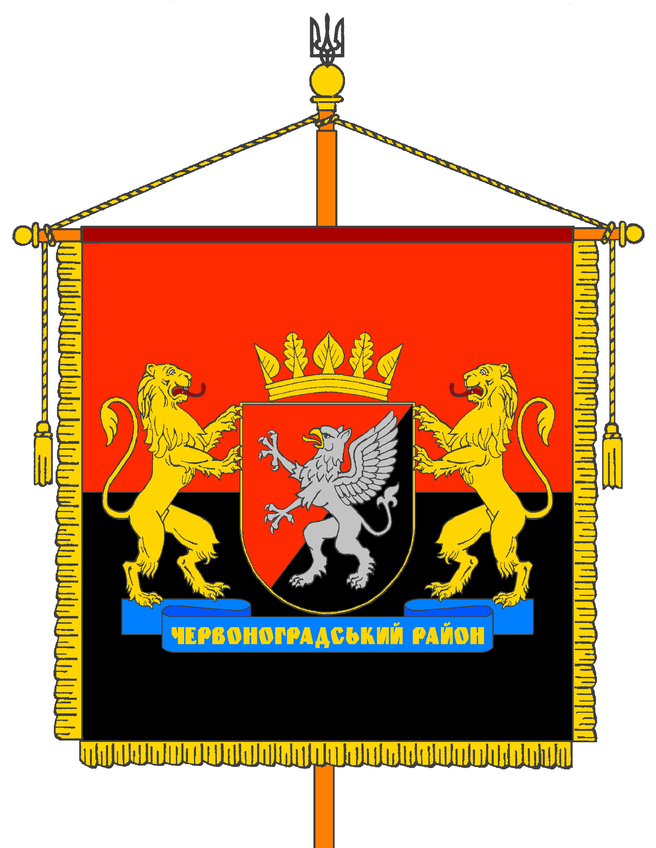

Заступник голови районної ради Наталія Кохан

